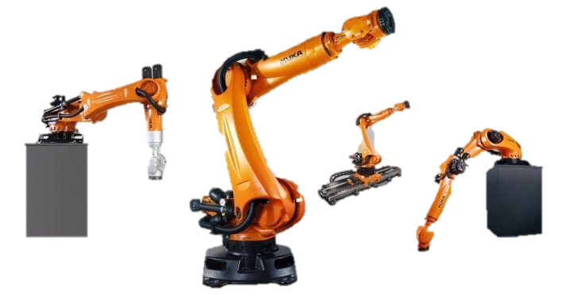
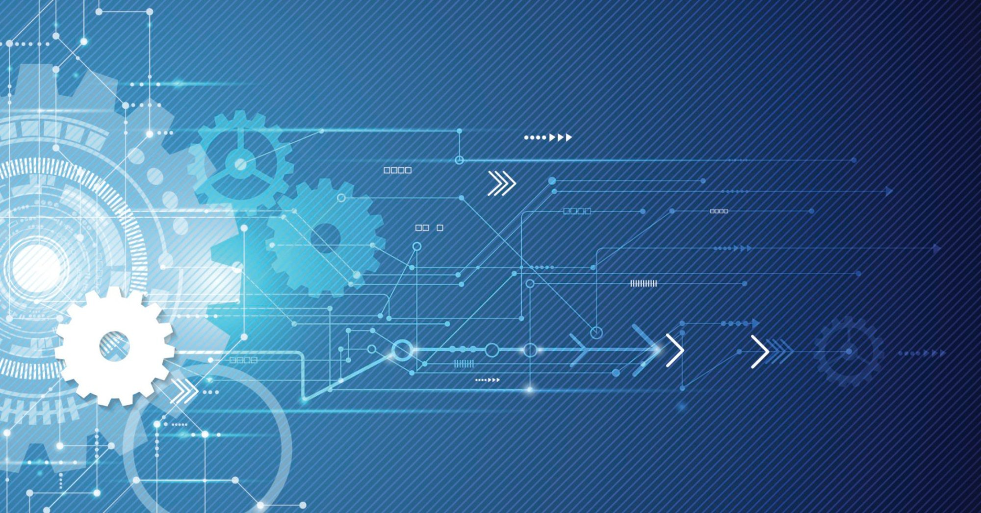

Индивидуальный проект
на тему:
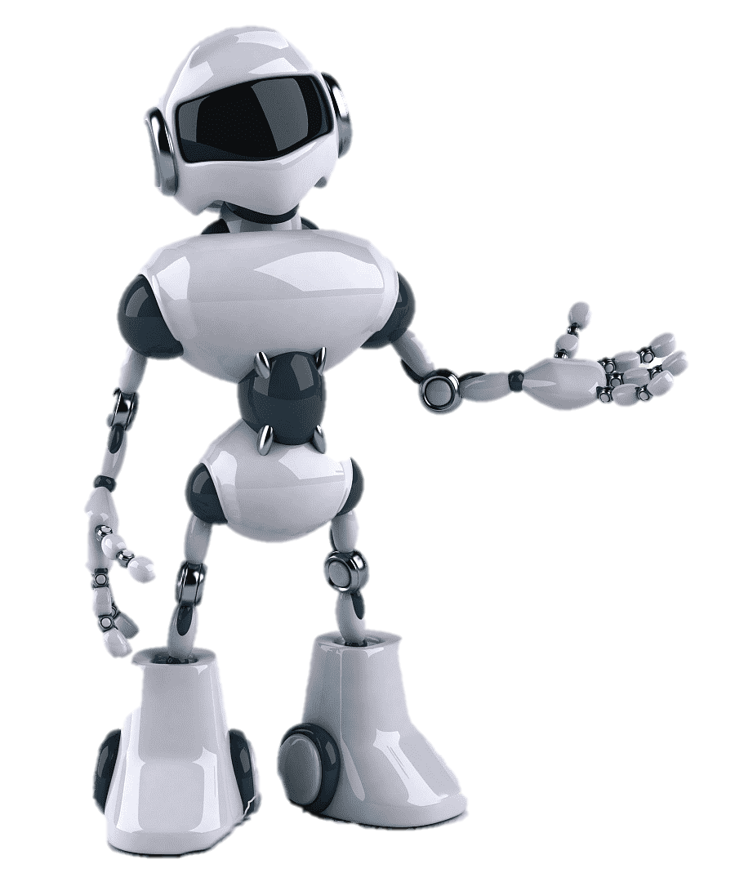
«Робот-сортировщик»
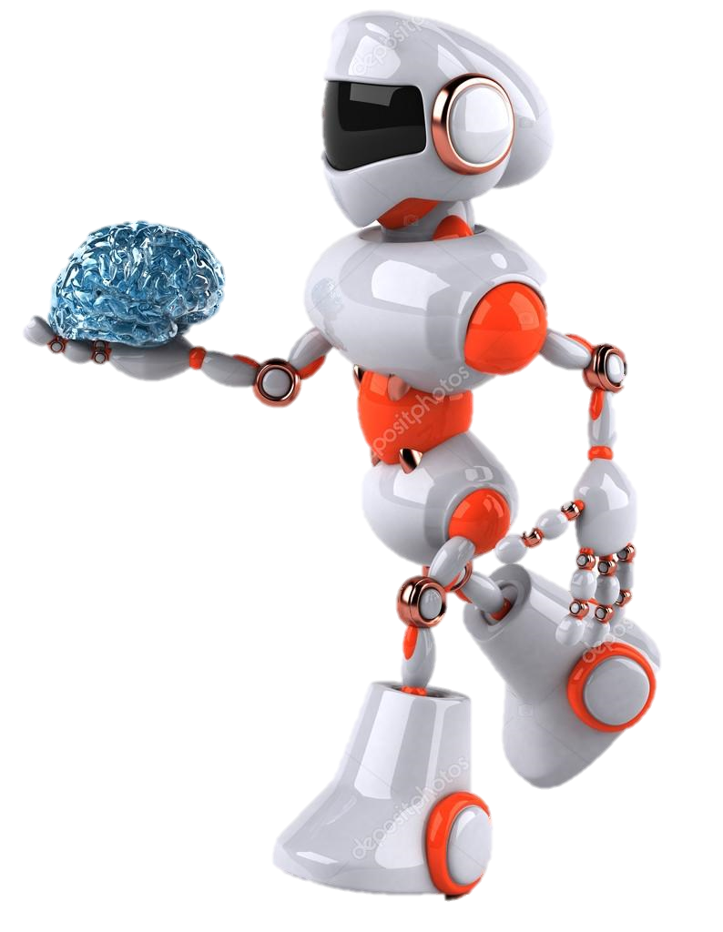

МБОУ «Залегощенская средняя общая образовательная №2»
Залегощенского района Орловской области

Индивидуальный проект на тему:
«Робот-сортировщик»

Автор: обучающийся 10 класса
Оленич Максим

пгт. Залегощь 2022
Содержание | Стр.
- Введение | 4-5
- История создания роботов | 5-9
- Первые роботы | 5-7
- Современные роботы | 7-9
- Значимость роботизации в переработке мусора | 9-11
- Социологический опрос | 11-13
- Ход работы | 13-
- Создание робота | 13-14
- Программирование робота | 15-17
- Заключение | 17
- Литература | 18

- Введение
Экологическая проблема мусора на сегодняшний день является глобальной задачей для экологов всего мира. С началом технического прогресса появились новые материалы, требующие особых условий утилизации и переработки. Объемы потребления ежегодно увеличиваются, что вызывает рост количества отходов. Статистика говорит: один человек в течение суток производит около 3-5 литров мусора, что в месяц составляет до 120 литров, а за год 15000 литров. В масштабах планеты, эти показатели звучат устрашающе.
Под угрозой загрязнения сегодня находится практически каждый населённый пункт нашей страны и наш посёлок не исключение. В пределах нашего района расположены две крупные свалки мусора, мусор с которых никаким образом не перерабатывается и не утилизируется. Это очень вредит экологии нашего посёлка и региона в целом. А учитывая тот факт, что треть выбрасываемого мусора в природе разлагается от 150 до 1500 лет, вопрос их вторичного использования после переработки становится все более и более актуальным. Правильная утилизация мусора поможет избежать загрязнения планеты. Очевидно, что переработка необходима, но главная задача и она же главная сложность переработки отходов, является сортировка мусора. Речь идет о предварительной сортировке на категории. Можно сказать, что после сбора отходов, предварительная сортировка — это первичный этап переработки
Роботостроение сегодня популярно. Но в наше время мало роботов, которые помогали бы нам спасать экологию нашей планеты. Нам не хватает роботов-сортировщиков мусора, роботов-уборщиков и т.п. эти роботы нам нужны в скором порядке.
И я решил собрать робота-сортировщика. Он будет сортировать мусор для дальнейшей его переработки.
Цель: создать робота-сортировщика мусора для автоматизации данного процесса.

Задачи:
- Проанализировать способы сортировки в современном мире.
- Изучить литературу по данной теме.
3) Собрать робота «сортировщика».
4) Провести социологический опрос о важности сортировки мусора.
5) Запрограммировать его для выполнения задач по сортировке.
6) Протестировать робота в работе.
Я считаю, что если бытовой мусор сортировать на группы, то каждую из них можно перерабатывать для повторного использования без вреда для окружающего мира. И если мою модель робота увеличить до значительных размеров, то она могла бы пригодиться в спасении экологии нашей планеты.
Место проведения работ: МБОУ «Залегощенская средняя общая образовательная школа №2» Залегощенского района Орловской области.
Время проведения работ: сентябрь 2022 года – март 2023 года.

- История создания роботов
  - Первые роботы
Идея создания роботов - механических устройств, своим внешним видом и действиями подобных людям или каким-либо живым существам, увлекала человечество с незапамятных времен. Даже в легендах и мифах человек стремился создать образ рукотворных существ, наделенных фантастической физической силой и ловкостью, способных летать, жить под землей и водой, действовать самостоятельно и в то же время беспрекословно подчиняться человеку и выполнять за него самую тяжелую и опасную работу. Еще в "Илиаде" Гомера (VI в. до н. э.) говорится о том, что хромоногий кузнец Гефест, бог огня и покровитель кузнечного ремесла, выковал из золота говорящих служанок, которые исполняли его поручения.
По общепринятому мнению, изобретателем первого робота считается Леонардо да Винчи. Именно ему пришла в голову мысль создать искусственного человека, который мог бы выполнять определённые действия. До наших дней дошли чертежи этого изобретения. Вероятнее всего, идея осенила ученого во время изучения человеческого тела. На схеме, которую современники обнаружили в 1490е годы, видно, что устройство представляло собой ряд соединённых шестерёнками рычагов, которые позволяли образцу выполнять простые человеческие движения: поднимать руки, ходить, двигать головой. Предполагалось облачить механизм в доспехи. Однако во времена Леонардо эта идея не была воплощена в жизнь и осталась в виде чертежа.
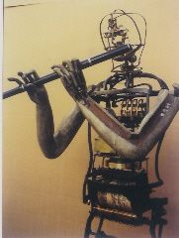
Спустя несколько сотен лет после Леонардо да Винчи, попытки создать искусственного человека предпринимал французский механик Жак де Вокансон. Если верить историческим документам, в 1738 году ему удалось создать робота (фото 1), строение которого полностью копирует анатомию человека. Он не мог ходить, зато отлично играл на флейте. Благодаря конструкции из множества пружин и устройств для вдувания воздуха в различные части механизма, робот-флейтист мог играть на духовом инструменте при помощи своих губ и движущихся пальцев.
Фото 1.
Робот Жак де Вокансона
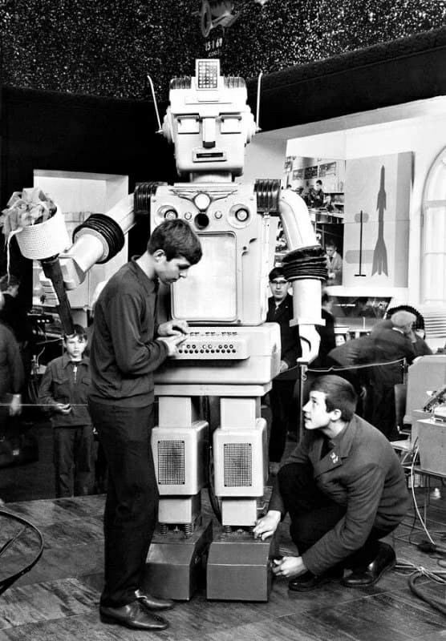
В середине 30-х годов 20-го века, вопросу разработки машин-помощников учёные и инженеры-конструкторы Советского Союза уделяли много внимания. Однако парадокс заключается в том, что первого советского робота собрали не они, а шестнадцатилетний школьник Вадим Мацкевич. Это был безусловно очень одарённый ребёнок, ведь в его копилке уже было не одно, а целых два изобретения: в 8 лет он собрал компактную радиостанцию, а в 12 – сделал самодвижущуюся модель броневика, стреляющую ракетами. Естественно, что к 16 годам о мальчике знала вся страна, и у него были все возможности и материалы для создания очередной задумки. В результате в 1936 году на тематической выставке в Париже был представлен первый советский робот конструкции «В2М» (фото 2). Его рост составлял 1,2 метра, а для управления использовалась радиосвязь. Человекоподобный робот умел выполнять 8 команд, которые заключались в движении разными частями тела.
фото 2. Первый советский робот «В2М»
С этого момента я бы хотел перейти к современной робототехнике.

  - Современные роботы
К сожалению, отечественная робототехника не развивалась должным образом и не стала конкурентоспособной на мировом рынке. В этом секторе долгое время лидировали американцы, пока пальму первенства не вырвала Япония.
Первый производственный манипулятор был создан и запатентован Энгельбергером в 1959 году, а в 1961 он уже был установлен в Нью-Джерси на заводе GM для помощи в производстве горячего литья под давлением. Уже к середине 60-х годов в развитых странах насчитывалось несколько десятков компаний, наладивших выпуск подобных машин. Особенно в этом преуспела Япония – закупив у «Юнимейшн» первые роботы в 1968 году, уже через 10 лет эта страна стала мировым лидером по выпуску собственных аналогов и оснащения ими производств. Сегодня роботы проникли практически во все сферы деятельности. Промышленность, научные исследования, энергетика, медицина, развлечения, военные действия и даже космос – современные автоматические или дистанционно контролируемые механизмы используются очень широко и даже постепенно вытесняют человеческий труд. Развитие роботов идет по нескольким направлениям – улучшение механизмов и приводов, совершенствование алгоритмов, внедрение самообучающихся систем управления (слабого искусственного интеллекта), а также разработка новых интерфейсов «человек-компьютер».
И всё это используется в следующих направлениях:
Медицина – одна из самых прогрессивных сфер, в которой применяется труд роботов. В настоящее время активно развивается роботизированная хирургия.
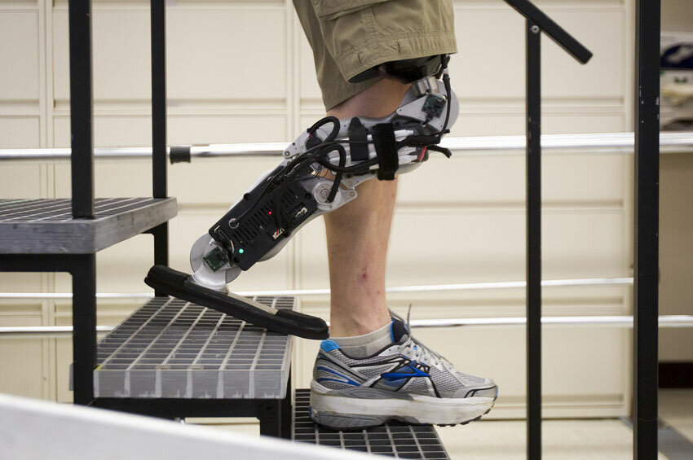
Например - в медицине достигнут большой прорыв с тех пор, как стали использоваться бионические протезы, которыми человек может управлять при помощи собственной нервной системы. (фото 3). Это очень важное направление для всего человечества, так как оно дают возможность людям с ограниченными возможностями жить полной жизнью
фото 3. Протезированная нога
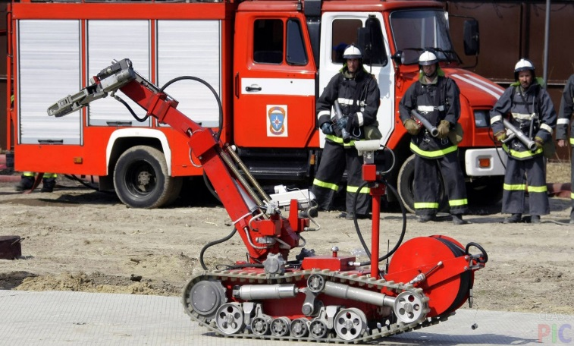
Системы безопасности не менее успешно роботизированные системы применяют в сфере безопасности: устройства со специальными датчиками оперативно обнаруживают пожароопасные ситуации и успешно предотвращают их. (фото 4) Так же существуют роботы, помогающие при дорожных происшествиях и достающие людей из-под завалов.
фото 4. Робот пожарный
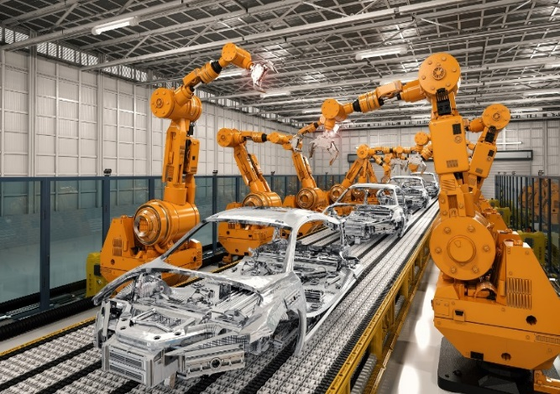
Производство - Современные заводы и предприятия далеко продвинулась за счет современных технологий. Автоматизированные промышленные роботы применяются для сварки, укладки, покраски и прочих операций, требующих многократного повторения и высокой точности.(фото5)
фото 5. Производственные роботы
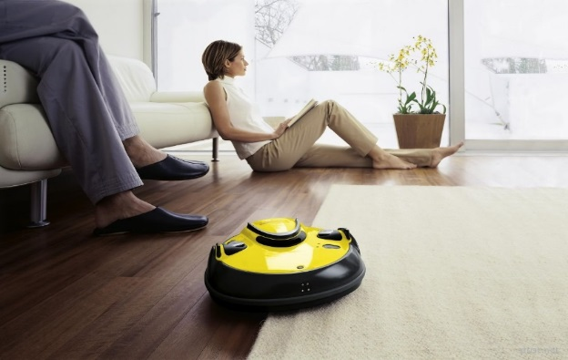
Быт - роботы гораздо ближе к людям, чем кажется, многие из них успешно используются в быту. Самые распространенные – робот-пылесос (фото 6), робот-газонокосильщик, а также массажер и даже чистильщик бассейна. Таких роботов очень любят работники бытовых сфер деятельности.
фото 6.
Робот пылесос
В последнее время пользуется все большей популярностью «умный дом» – автоматизированная сеть, контролирующая электричество, водоснабжение, безопасность и другие системы.

- Значимость моего робота
Как и в других сферах. Чтобы облегчить людям жизнь и всё успеть. Ручная сортировка отходов – тяжёлый труд тысяч человек. Для робота эта работа простая. А ещё робот никогда не устанет, ему не нужны перерывы на сон и еду, он не пойдёт в отпуск или на больничный.
Основные положительные факторы:
1) работоспособность 24 часа в сутки, 7 дней в неделю повышает
производительность предприятия минимум дважды.
2) качество выпускаемой продукции возрастает за счёт исключения
ошибок, связанных с «человеческим фактором».
3) не болеют, не нуждаются в перерывах на обед, не нужна зарплата,
пенсия;
4) трудятся в любых, самых сложных условиях.
Благодаря этому роботы могут сортировать намного больше отходов, чем люди. А значит, улучшится качество работы сортировочных станций: с помощью роботов получится увеличить число вторсырья, которое попадёт на вторичную переработку.
Робот определяет тип отходов благодаря специальным датчикам.
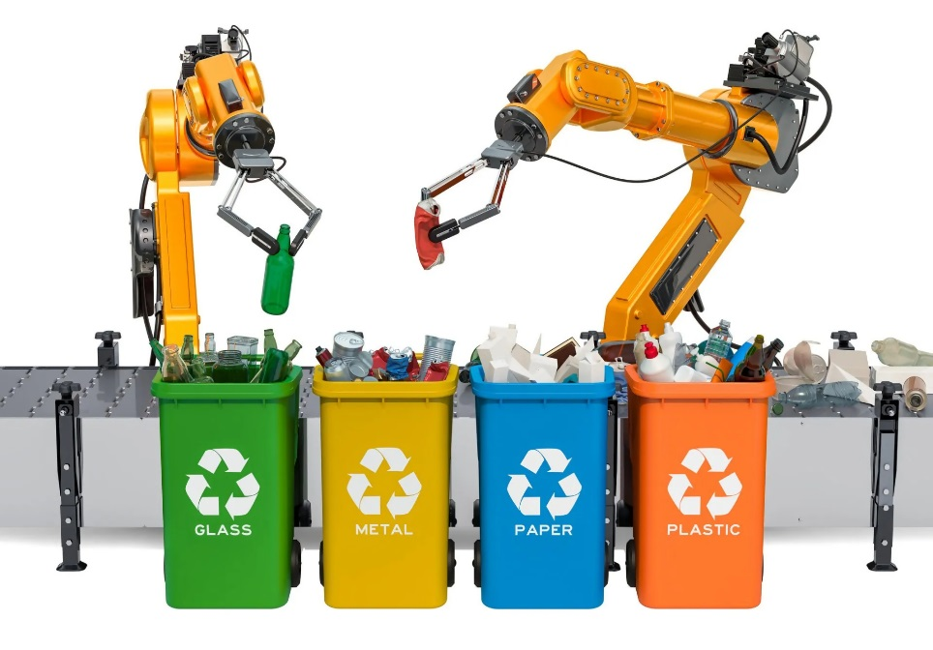
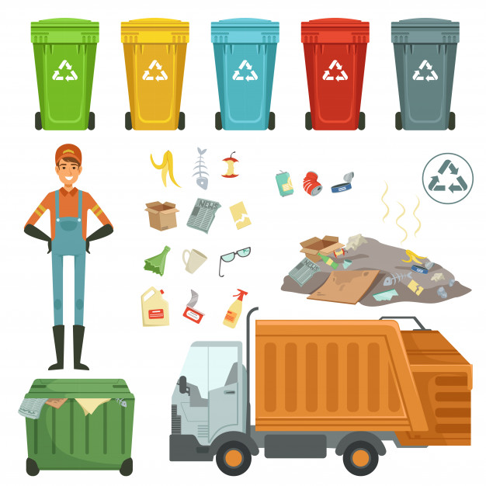
Кроме сортировки отходов, робот может их собирать и доставлять в заданную точку. В разных странах разработали технологии, которые позволяют вылавливать мусор из водоёмов, разбирать Большое мусорное пятно в Тихом океане, а также собирать и перерабатывать отходы. Разница между ручной, а роботизированной переработкой мусора на (схеме 1).
Ручная переработка мусора
Роботизированная переработка мусора
Схема 1. Переработка мусора

А моя задача создать робота сортировщика и доставщика мусора для очищения природы в своём регионе и своей стране.
В современном мире существует одно глобальное заблуждение, из-за которого многие люди боятся глобальной роботизации – это то, что роботы заменят людей и возникнет множество проблем таких как: безработица, мировой кризис и т.д. Но я готов опровергнуть это заблуждение благодаря следующим фактам:
- Роботов необходимо обслуживать, чинить, настраивать – всё это делают люди.
- Роботы тоже могут допускать ошибки. Из-за программного сбоя робот-сортировщик может перепутать стекло и пластик и выбросить их не в те контейнеры. Тогда вся партия вторсырья будет некачественной.
- Некоторые отходы робот просто не способен распознать, потому что никогда раньше не видел. С этим тоже поможет человек, который сперва поймёт, куда относится этот предмет, а потом научит робота его различать.
Но есть и грустное различие между роботом и человеком, о котором стоит задуматься. Робот помогает спасти планету от участи стать огромной свалкой. Но делает её такой именно человек. Поэтому об очистке планеты должен задумываться каждый человек, если этого не будет происходить, то ни один робот не поможет.

- Социологический опрос

Мной был проведён социологический опрос среди учащихся МБОУ «Залегощенская средняя общая образовательная №2» Залегощенского района Орловской области. С седьмого по одиннадцатый класс и среди учителей школы. А также я опросил своих знакомых и родственников. Всех опрощенных я разбил на две группы:
- Школьники от 14 до 18 лет.
- Взрослые 18+ лет
Каждому я задавал такие вопросы:
- Как вы считаете на сколько сильно бытовой мусор влияет на загрязнение планеты?
- Сильно
- Слабо
- Нужно ли сортировать и перерабатывать мусор?
- Нужно.
- Не нужно.
- А вы сортируете свой мусор?
- Да.
- Нет.
- Было бы полезно автоматизировать это процесс?
- Да.
- Нет.

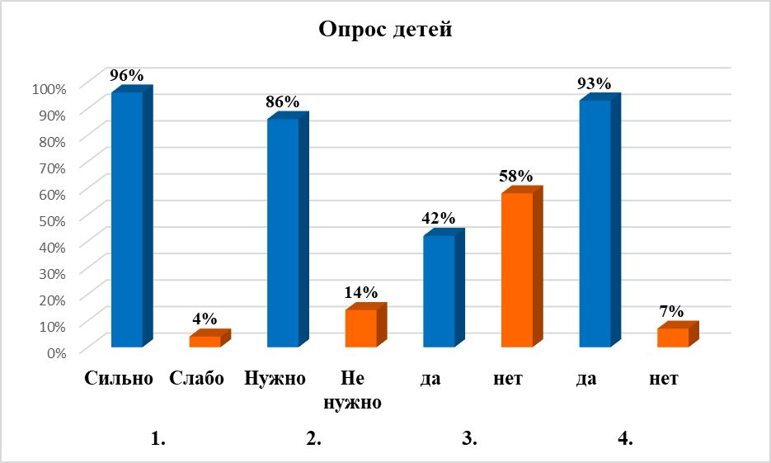
Результаты опроса представлены в диаграммах:
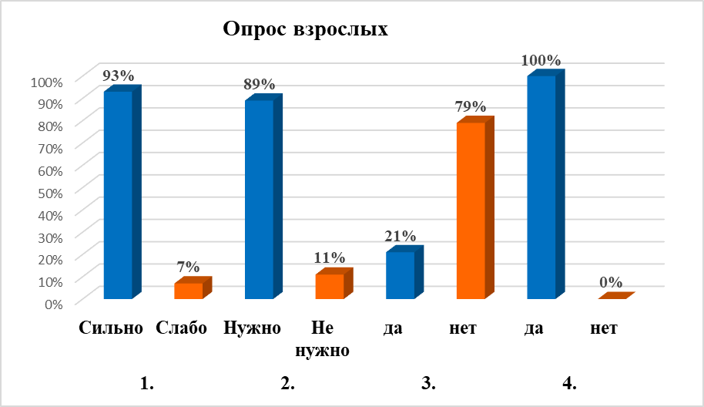

5. Ход работы
5.1. Создание робота
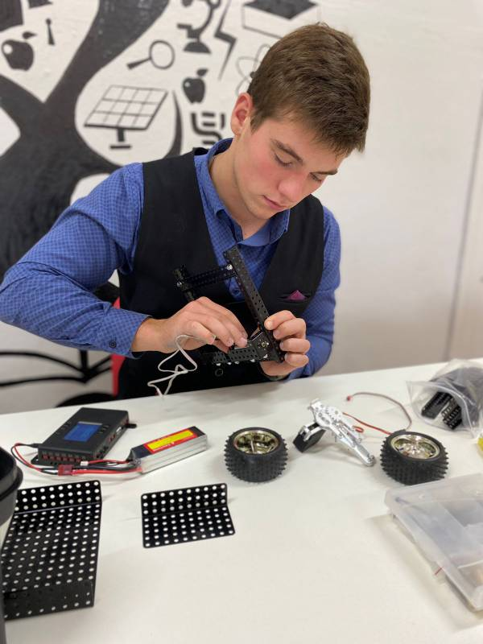
Приступая к созданию физической модели робота, всегда стоит начинать с главной несущей конструкции, то есть с рамы. моей главной задачей при создании рамы было сделать её достаточно прочной и достаточно большой чтобы на неё уместились в датчики и механизмы, нужные для полной работоспособности моего робота. В итоге я собрал раму из двух лонжеронов, поперечиной которых являются два уголка и каркас крепления приводных моторов. (фото 7)
Фото 7. Сборка рамы

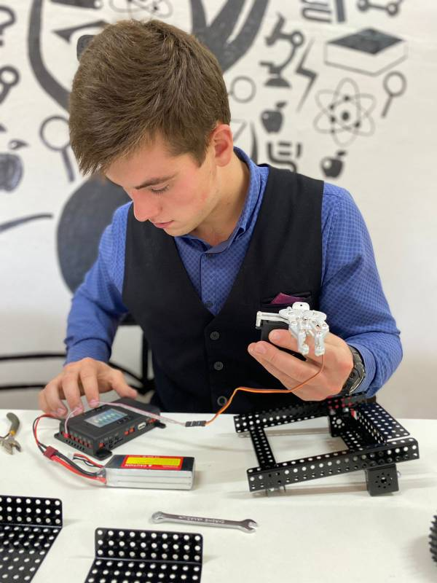
Следующим этапам я собрал захватывающий и подъёмный механизм. Это был основной механизм для моего робота. Для захвата я использовал зажимы из набора трик и сервопривод. Для подъёма мне пришлось собрать шестерёнчатый механизм, приводимый в движение силовым мотором. А также я собрал и прикрепил к раме направляющие для подъёмной части. (фото 8)
Фото 8. Тестирование захватывающего механизма
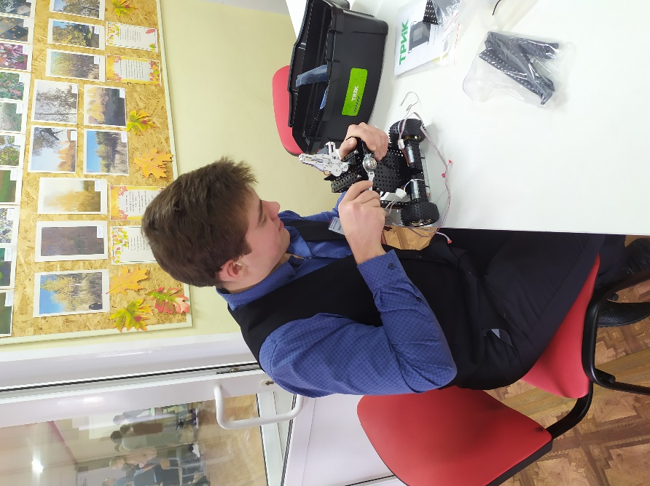
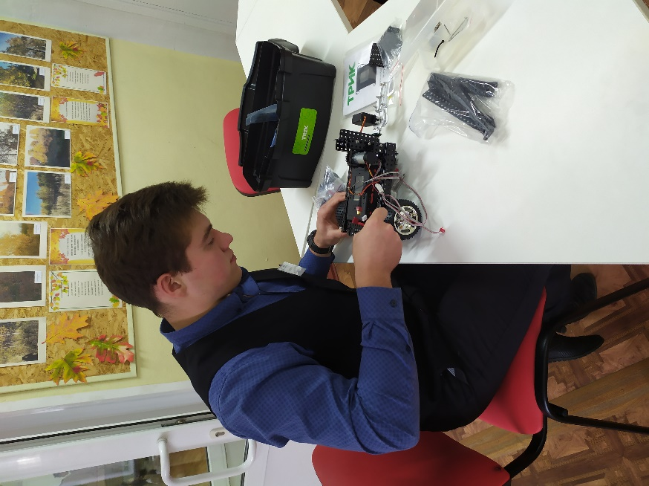
Последним этапом я установил на шпильки контроллер и прикрутил колёса. На выносной детали для корректной работы и реализации всех задач зафиксировал датчики. У меня это – видео модуль OV7670 и датчик линии ИК. После того как всё было установлено я уложил все провода, так чтобы они не мешали работе робота и подсоединил их к контролеру (произвёл так называемый кабель менеджмент). (фото 9, 10)
Фото 9. Крепление переднего колеса
Фото 10. Кабель менеджмент

5.2. Программирование робота
Своего робота я буду программировать на платформе TRIK которая специально разработана для одноименного набора, из которого я уже собрал робота.
TRIK Studio (фото 11) является средой визуального и текстового программирования образовательных конструкторов роботов. TRIK Studio возникла как продолжение проекта кафедры системного программирования СПбГУ QReal: Robots. B официальной версии присутствует поддержка конструкторов Lego Mindstorms NXT, Lego Mindstorms EV3 и ТРИК. Любой из этих конструкторов можно запрограммировать на одном из двух визуальных языков, а именно, на более простом, построенном на модели потока управления, или более сложном языке программирования потоков данных. А также можно программировать на одном из нескольких текстовых языков.
Фото 11. Программа TRIK Studio
Программа на визуальном языке, то есть, визуальная диаграмма, обладает следующими режимами работы:
1. Режим отладки на симуляторе.
2. Режим отладки на компьютере с отправкой пакетов роботу по одному из имеющихся каналов (USB, Bluetooth, Wi-Fi).
3. Режим генерации кодов на текстовом языке с дальнейшим автономным выполнением их на роботе
В режиме отладки на симуляторе диаграмма должна быть интерпретирована на двумерной имитационной модели робота. Пользователям предоставляется возможность изобразить двумерную модель мира из стенок, цветных компонентов и разметки регионов. Данная возможность, по замечаниям пользователей, представляется чрезвычайно удобной для первоначальной отладки программы перед каким-нибудь взаимодействием с роботом. Опыт применения показал, что в редакторе модели мира можно создавать очень много полей и полос препятствий, которые используются на соревнованиях по спортивной робототехнике. Наличие симулятора предоставляет возможность обучать пользователей программированию и кибернетике в образовательных учреждениях, не имеющих реальных роботов. Имеется также экспериментальная поддержка отладки при помощи трехмерного симулятора роботов V-Rep.
Процесс отладки на компьютере с отправкой команд роботу удобен, поскольку позволяет отследить поведение программы на целевом устройстве в реальном времени. В режиме интерпретации возможно отследить величины переменных в соответствующем окне, а, кроме того, строить в реальном времени графики величин сигналов с датчиков.
Режим генерации кода дает возможность перехода от визуального отображения программы к текстовому. Тестовый код может отображаться во встроенном редакторе qscintilla, который имеет возможности полноценного редактора кода (подсветка синтаксиса, автоматическое дополнение, подсветка скобок, отмена, повтор и так далее). В дистрибутиве среды имеются весь необходимый инструментарий для формирования и передачи программ на робота (набор кросскомпиляторов, WinSCP, Putty и так далее), поэтому процесс компиляции и взаимодействия с контроллером робота становится целиком прозрачным для пользователя. Необходимо отметить, что пользователи, выступающие в роли новичков, до определенного момента могут даже не догадываться о его существовании.
Фото 12. Цикл движения по линии
Именно поэтому я и выбрал платформу TRIK Studio. Написание своей программы я начал с двойного замкнутого цикла (фото 12) который позволит двигаться роботу по линии на полу. Этот цикл работает благодаря датчикам освещённости, робот определяет светлый под ним участок пола или тёмный исходя из этого корректирует своё направление движения. И таким образом по заданной траектории робот добирается до нужного места.
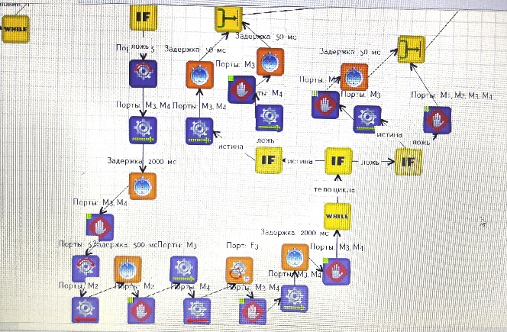
Следующим этапом по полностью чёрной площадке робот определяет, что он находится в нужном месте. После этого он начинает выполнять программу по захвату мусорного бака и возвращается в исходное положение, после чего возвращается обратно по заданной траектории при помощи того же самого двойного замкнутого цикла.
Фото 13. Готовая программа
6.Заключение
В результате работы над проектом робота сортировщика, выяснил, что существование подобной техники возможно. В доказательство этого мной был создан робот сортировщик отходов из деталей конструктора трик. Уже сейчас ЛЕГО – робот способен сортировать мусор, передвигаться и доставлять мусор в заданную точку.
Поэтому я делаю вывод о том, что все поставленные задачи выполнены, а цель проекта достигнута. Я уверен, что моя идея будет полезна для будущей роботизированной утилизации мусора и принесёт огромную пользу всему человечеству.
Самое главное не стоит забывать: окружающий нас мир – это наше богатство, которое нужно ценить и охранять!

7.Литература
- https://ru.wikipedia.org/wiki
- Киселев М.М. ТРИК «Лаборатория». Использование набора в учебно-исследовательской деятельности
- TRIK-Studio в примерах и задачах.
Методическое пособие по основам программирования в среде TRIK-Studio.
- Евгений Юревич, «Основы робототехники»
- https://dzen.ru

